протокол № 05/14

рассмотрения и оценки заявок на участие в запросе котировок
г. Рубцовск 07 марта 2014 года
1. Муниципальный заказчик:
Полное наименование: Администрация города Рубцовска Алтайского края (для комитета Администрации города Рубцовска по управлению имуществом)
Почтовый адрес: 658200, Алтайский край, г. Рубцовск, пр. Ленина, 130
Адрес электронной почты: zakupka@rubadm.ru
Контактный телефон: (38557) 4-12-85

2. Извещение о проведении запроса котировок было размещено на официальном сайте www.zakupki.gov.ru (извещение №0117300085514000017 от 28.02.2014).

3. Существенными условиями муниципального контракта, который будет заключен с победителем в проведении запроса котировок, являются следующие:
3.1. Наименование, характеристики и объем оказываемых услуг: Оказание услуг по проведению технической инвентаризации и изготовлению технического плана на бесхозяйный объект - на технический водовод протяженностью 1020 м, расположенный по адресу: Россия, г. Рубцовск, ул. Красная, 100, согласно описанию объекта закупки.
3.2. Место оказания услуг: по месту нахождения исполнителя контракта с выездом на место расположения объекта в город Рубцовск Алтайского края.
3.3. Сроки оказания услуг: 30 (тридцать) календарных дней со дня подписания муниципального контракта.
3.4. Начальная (максимальная) цена контракта: 36 329 (тридцать шесть тысяч триста двадцать девять) руб. 28 коп.

4. Состав комиссии: состав котировочной комиссии по размещению муниципальных заказов на поставки товаров, выполнение работ, оказание услуг путем запроса котировок по направлению «Управление муниципальным имуществом» определен постановлением Администрации города Рубцовска Алтайского края от 03.09.2013 № 4403 «Об организации работы по размещению заказов на поставки товаров, выполнение работ, оказание услуг для муниципальных нужд в городе Рубцовске». В состав комиссии входит 6 человек. На заседании комиссии присутствовало 4 чел. Кворум имеется. Комиссия правомочна.

5. Процедура рассмотрения и оценки заявок на участие в запросе котировок проведена 07.03.2014 по адресу: 658200, Алтайский край, город Рубцовск, пр-т. Ленина, 130, Администрация города Рубцовска, малый зал.

6. До окончания указанного в извещении о проведении запроса котировок срока подачи заявок на участие в запросе котировок 06.03.2014 17 часов 00 минут (время местное) поступило 3 (три) котировочные заявки, как это зафиксировано в Журнале регистрации поступления заявок в порядке их поступления (Приложение № 1 к настоящему протоколу, являющееся неотъемлемой частью данного протокола), следующих участников закупки:

Порядковый номер заявки | Наименование (для юридического лица), фамилия, имя, отчество (для физического лица) участника запроса котировок | Почтовый адрес | Цена товара, работы или услуги, указанная в заявке (руб.)
1 | ООО «Агентство  кадастровых работ»  ИНН 2209042574  КПП 220901001  Конт.лицо: Панченко Юлия Сергеевна  Тел. 8-906-940-2420 | 658213, г. Рубцовск,  ул. Громова, 15-77 | 27 500,00
2 | ФГУП «Ростехинвентаризация- Федеральное БТИ»  ИНН7701018922  КПП 222431002  Конт. лицо: Водолазкина Ирина Васильевна  Тел. 8(38557)29149 | 119415,  г. Москва,  пр. Вернадского,  д. 37, корп. 2 | 34 935,60
3 | АКГУП «Алтайский центр земельного кадастра и недвижимости»  ИНН 2224043029  КПП 222501001  Конт. лицо: Селиванова Е.Г.  Тел. 8(38557)98167 | 656038,  г. Барнаул,  ул. Кирова, 25а | 29 999,00

7. Котировочная комиссия рассмотрела заявки на участие в запросе котировок на соответствие требованиям, установленным в извещении о проведении запроса котировок, оценила их и приняла на основании полученных результатов следующее решение:

7.1. Отклонить заявки на участие в запросе котировок из-за несоответствия требованиям, установленным в извещении о проведении запроса котировок, следующих участников закупки:
ФГУП «Ростехинвентаризация – Федеральное БТИ», заявка на участие в запросе котировок которого не содержит документы (или копии таких документов), подтверждающие право участника запроса котировок на получение преимуществ в соответствии со ст.28-30 Федерального закона от 05.04.2013 №44-ФЗ "О контрактной системе в сфере закупок товаров, работ, услуг для обеспечения государственных и муниципальных нужд". Данное требование установлено в соответствии с п.3 ч.3 ст.73 Федерального закона от 05.04.2013 №44-ФЗ "О контрактной системе в сфере закупок товаров, работ, услуг для обеспечения государственных и муниципальных нужд";
АКГУП «Алтайский центр земельного кадастра и недвижимости», заявка на участие в запросе котировок которого не содержит документы (или копии таких
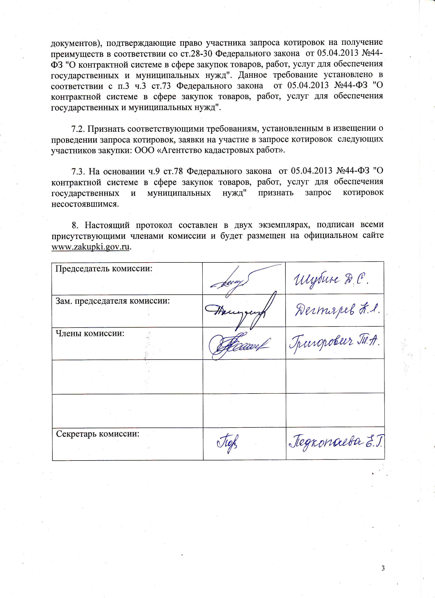
Приложение № 1
к протоколу рассмотрения и
оценки заявок на участие в запросе котировок от 07.03.2014 № 05/14

ЖУРНАЛ РЕГИСТРАЦИИ
поступления заявок для участия в запросе котировок
на оказание услуг по проведению технической инвентаризации и изготовлению технического плана на бесхозяйный объект - на технический водовод протяженностью 1020 м, расположенный по адресу:
Россия, г. Рубцовск, ул. Красная, 100

№ п/п | Дата поступления котировочной заявки | Время поступления | Регистрационный номер | Форма подачи заявки
1 | 05.03.2014 | 16 час. 58 мин. | 1 | бумажный носитель
2 | 06.03.2014 | 09 час. 02 мин. | 2 | бумажный носитель
3 | 06.03.2014 | 10 час. 02 мин. | 3 | бумажный носитель

